|  |  |
| --- | --- |
| **Ingeniería:** En sistemas  **Código de Curso:** 0901 – Autómatas – **Sección:** A  **Horario: 7:05 A 8:30** **Laboratorio:** 5 |  |

[](https://www.google.es/url?sa=i&rct=j&q=&esrc=s&source=images&cd=&cad=rja&uact=8&ved=0ahUKEwjow5PzzofVAhWBNSYKHencCXEQjRwIBw&url=https://www.umg.edu.gt/vida-estudiantil/logotipo/&psig=AFQjCNHE00IV481qblOUDTvBbwgjSVU0Aw&ust=1500081945867593)

Laboratorios # 1

Desarrollo web

**Nombre:** Juan José Gámez Blanco

**Carnet:** 0901-16-47

**12/07/2019**

1. Como primer paso se ven los requerimientos solicitados para poder realizar la página web de forma correcta y que cumpla los requisitos solicitados.

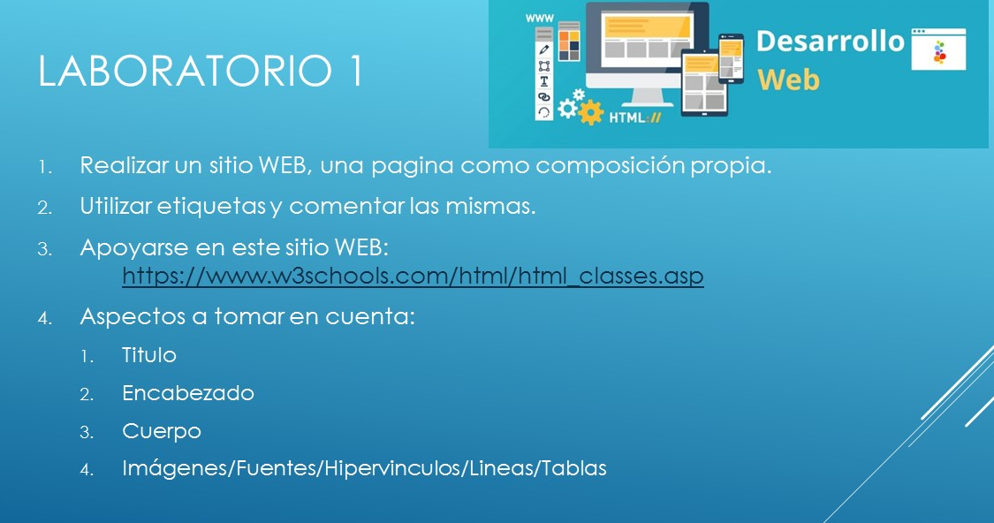

1. Una parte importante en el desarrollo de páginas web es la creación de las carpetas necesarias para poder almacenar los archivos que se van generando en el desarrollo de la página web. 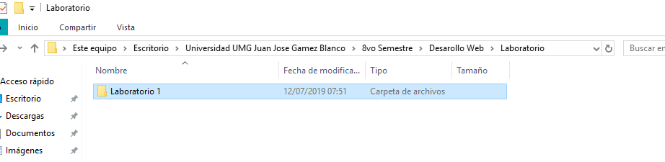

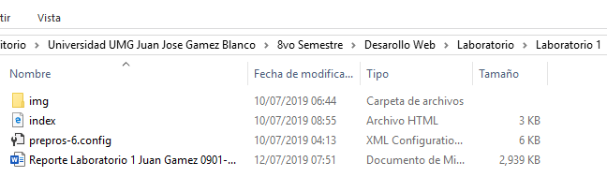

1. Como siguiente paso se selecciona el sofware que se va a utilizar para el desarrollo de la página web.

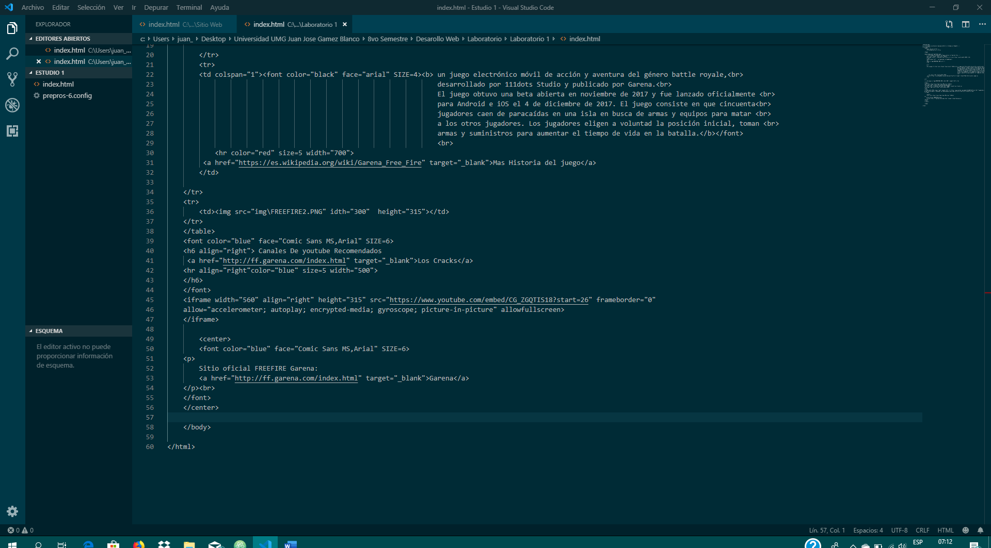

Es este caso el diseño de la página web del laboratorio fue diseñada en visual estudio Code

1. Luego se comienza el desarrollo de la página web y se va cumpliendo con los requisitos antes mencionados para cumplir con las necesidades requeridas y asi ir aprendiendo sobre lo que se esta trabajando.
2. Seleccionar un sitio para poder optener las imágenes que se van a utilizar en el desarrollo de la página web de las que son parte de los requerimientos solicitados en el laboratorio.

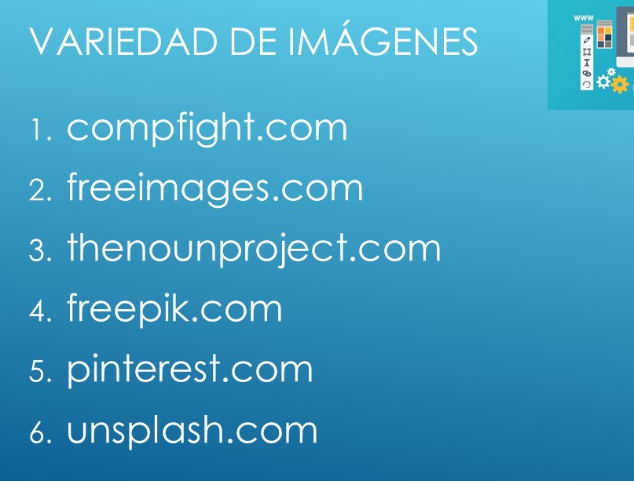

1. Se buscan las imágenes que se desean utilizar en la página web y se analiza el pixel que se desea utilizar para el desarrollo de la página web y que todo se adapte correctamente.

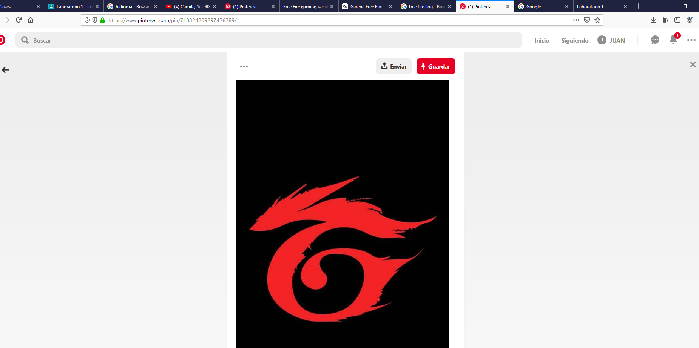

1. Luego las imágenes seleccionadas para el desarrollo de la página web se puede editar a una manera en que sea más útil en la página web y asi se pueda adaptar los pixeles ´para que la pagina web tenga mejor estética.

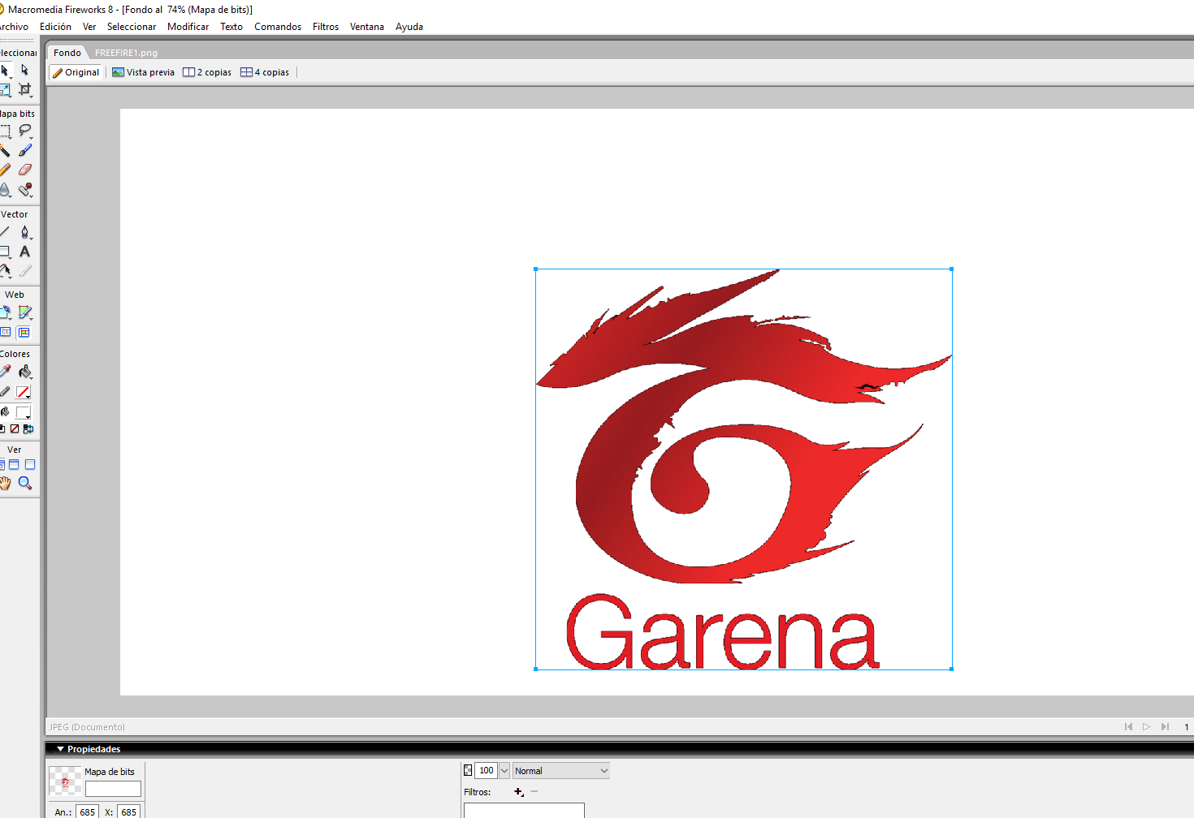

En este caso utilice Fireworks para editar las imajenes y posterior mente poder utilizarla de la manera que yo deseaba y con los pixeles necesarios y adaptarlo a mi página web.

1. Luego se archiva el lugar donde se obtuvo las imágenes para el desarrollo de la página web.

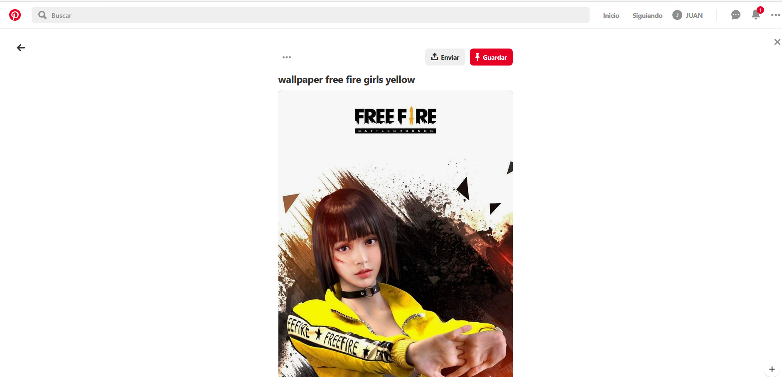}

1. Ya teniendo las imágenes se comienza a desarrollar el codigo con el lenguaje de desarrollo web que se conoce como HTML.

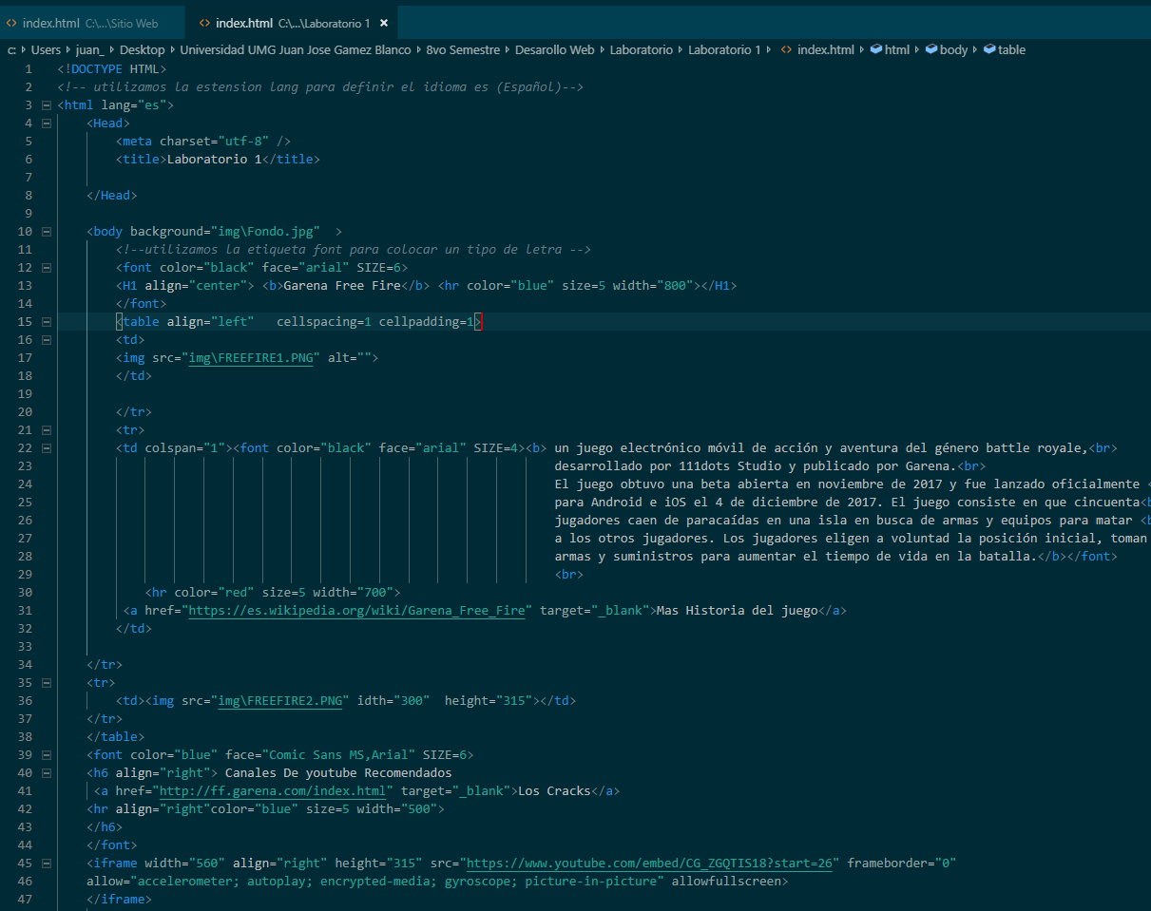

1. Como siguiente paso seleccionamos que navegador que tiene las heramientas de trabajar con html para poder realizar las pruebas de diseño de la pagina web que se está realizando.

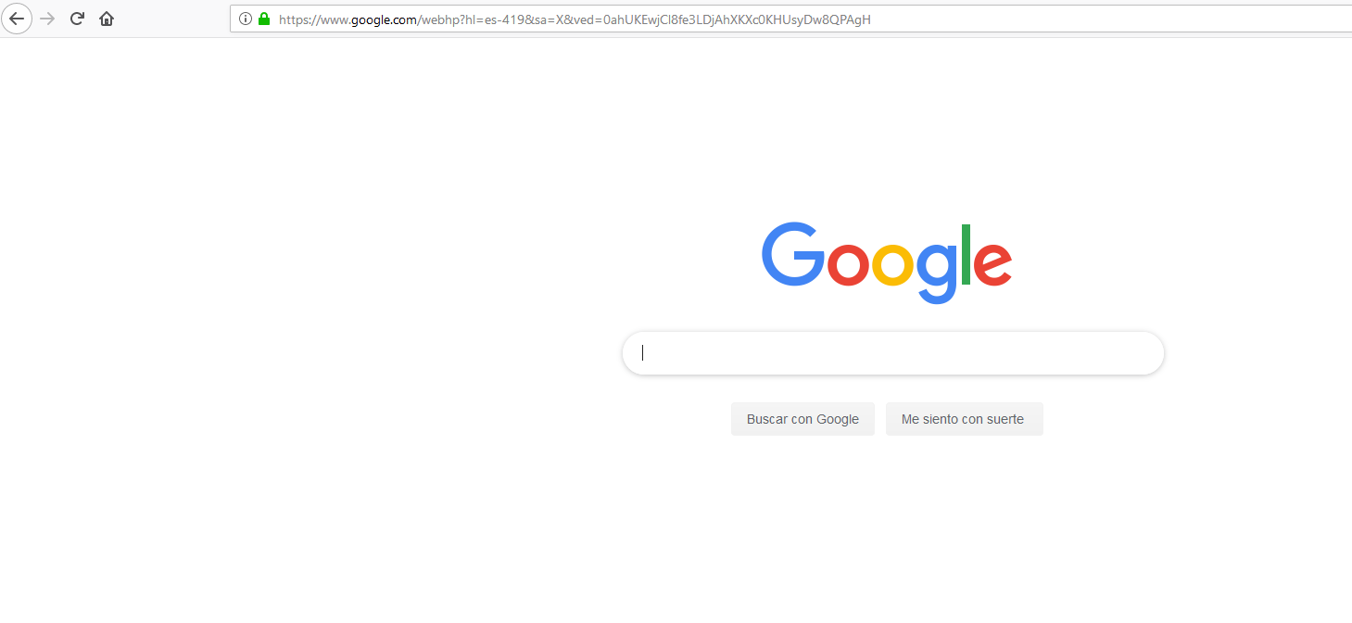

1. Se Realiza las pruebas básicas para que la pagina desarrollada funcione d manera correcta.

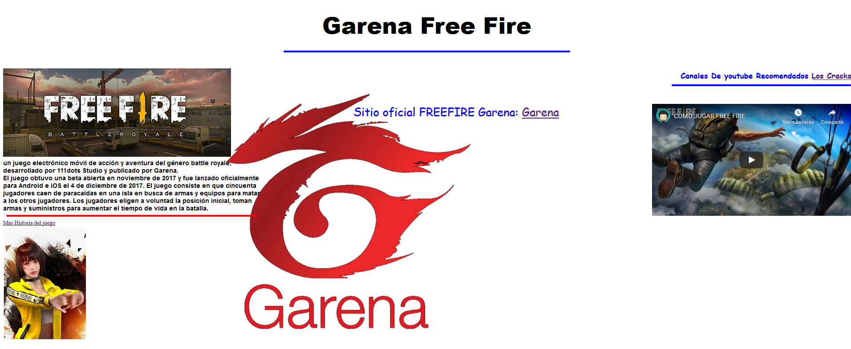

1. Link de codigo en Hit HUB: